**О. С. ГОРБАЦКАЯ**

Брест, БрГУ имени А. С. Пушкина

Научный руководитель – **М. П. Концевой,** ст. преподаватель

**РЕАЛИЗАЦИЯ ПРИНЦИПЫ “EDUTAINMENT” (НА ОСНОВЕ КВЕСТОВ НА ПЛАТФОРМЕ “JOYTEKA”)**

Edutainment является блендингом от двух слов ‘education’ и ‘entertainment’ – это образование с элементами развлечения или развлечение в основе образования. Словарь [Cambridge dictionary](https://skyteach.ru/methods/edutainment-novoe-slovo-v-obrazovatelnom-processe/%D0%98%D1%82%D0%B0%D0%BA,%20edutainment%20%D1%8F%D0%B2%D0%BB%D1%8F%D0%B5%D1%82%D1%81%D1%8F%20%D0%B1%D0%BB%D0%B5%D0%BD%D0%B4%D0%B8%D0%B3%D0%BE%D0%BC%20%D0%BE%D1%82%20%D0%B4%D0%B2%D1%83%D1%85%20%D1%81%D0%BB%D0%BE%D0%B2%20'education'%20%D0%B8%20'entertainment'.%20%D0%95%D1%81%D0%BB%D0%B8%20%D0%BC%D1%8B%20%D0%BE%D0%B1%D1%8A%D0%B5%D0%B4%D0%B8%D0%BD%D0%B8%D0%BC%20%D1%8D%D1%82%D0%B8%20%D0%B4%D0%B2%D0%B0%20%D1%81%D0%BB%D0%BE%D0%B2%D0%B0/%D0%BF%D1%80%D0%BE%D1%86%D0%B5%D1%81%D1%81%D0%B0,%20%D0%BF%D0%BE%D0%BB%D1%83%D1%87%D0%B0%D0%B5%D0%BC%20%D0%BE%D0%B1%D1%80%D0%B0%D0%B7%D0%BE%D0%B2%D0%B0%D0%BD%D0%B8%D0%B5%20%D1%81%20%D1%8D%D0%BB%D0%B5%D0%BC%D0%B5%D0%BD%D1%82%D0%B0%D0%BC%D0%B8%20%D1%80%D0%B0%D0%B7%D0%B2%D0%BB%D0%B5%D1%87%D0%B5%D0%BD%D0%B8%D1%8F%20%D0%B8%D0%BB%D0%B8%20%D1%80%D0%B0%D0%B7%D0%B2%D0%BB%D0%B5%D1%87%D0%B5%D0%BD%D0%B8%D0%B5%20%D0%B2%20%D0%BE%D1%81%D0%BD%D0%BE%D0%B2%D0%B5%20%D0%BE%D0%B1%D1%80%D0%B0%D0%B7%D0%BE%D0%B2%D0%B0%D0%BD%D0%B8%D1%8F.%20%D0%A1%D0%BB%D0%BE%D0%B2%D0%B0%D1%80%D1%8C%20%3Ca%20href=) определяет ‘edutainment’ как ‘the process of entertaining people at the same time as you are teaching them something’[процесс развлечения людей во время их обучения].

Реализация принципа осуществляется несколькими подходами, одним из которых является использование доступных ресурсов сети Интернет.

[Joyteka](https://joyteka.com/ru) – многофункциональная образовательная платформа, созданная учителем из Екатеринбурга Игорем Новиковым в 2018 году с целью эффективного обучения на основе игровых технологий. Интерактивная платформа “Joyteka” объединяет пять онлайн конструкторов по созданию интерактивных заданий:

* «Квест» (образовательные веб-квесты);
* «Викторина» (интеллектуальная игра);
* «Термины» (игра с терминами);
* «Видео» (видео с обратной связью);
* «Тест» (инструмент контроля знаний).

На главной странице платформы имеются несколько вкладок. Проанализируем вкладку «Сервисы»:

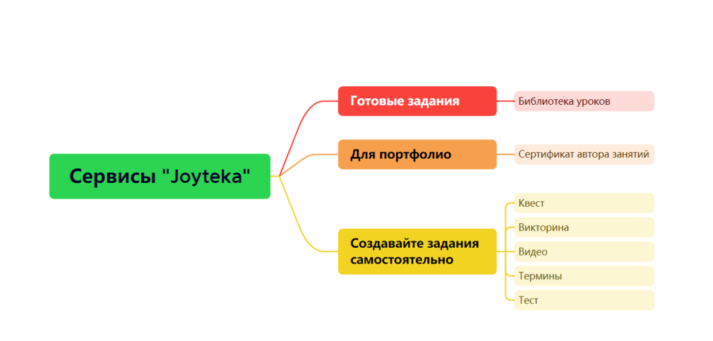

Следует отметить, что готовые задания представлены в библиотеке уроков, которые находятся в отрытом доступе и опубликованы другими пользователями платформы по разным предметам и областям знаний.

Для того чтобы приступить к работе с набором инструментов необходимо зарегистрироваться на сайте <https://joyteka.com/ru>. Во вкладке «Регистрация» следует указать адрес электронной почты и пароль. Можно зарегистрироваться с помощью аккаунта Google. После регистрации у пользователя появляется личный кабинет, где будут храниться созданные образовательные игры, которые в дальнейшем можно корректировать, редактировать и видоизменять. В созданном профиле пользователя также сохраняется информация об аккаунте (адрес электронной почты).

В «Личном кабинете» на стартовой странице опубликована пошаговая базовая инструкция пользования платформой “Joyteka”: «Выбор подходящего сервиса»  → «Загрузка заданий» → «Подключение учеников по ссылке или QR-коду». Помимо инструкции авторы проекта опубликовали видео-инструкции и примеры уроков для ознакомления.

Квесты – это первый тип игры, представленной на платформе “Joyteka”. Задача квестов – выбраться из комнаты, используя различные предметы, находя подсказки и решая логические задачи.  Подсказками могут быть ответы на задачи (задания), которые необходимо решить для продвижения по сюжету квеста. Это значит, что квест представляется как образовательным, так и увлекательным.

Применение квестов в учебном процессе способствует стимуляции самостоятельного и коллективного обучения, позволяя учащимся совместно решать поставленные задачи, обсуждать ответы и оказывать взаимную поддержку. В дополнение, квесты способствуют развитию критического мышления, коммуникативных навыков и применению знаний в различных ситуациях.

Для создания образовательной игры-квеста нужно нажать на кнопку «Создать занятие» (кнопка располагается в левой части страницы), выбрать модель занятия из предложенных (образовательная игра «Квест», веб-сервис «Видео», интеллектуальная игра «Викторина», игра «Термины», сервис проверки знаний «Тест»). К примеру, выбираем «образовательную игру-квест» на главное странице платформы.

В появившейся вкладке «Редактирование» представлены макеты (модели) комнат. Однако не все комнаты доступны пользователям. Для доступа ко всем комната нужно активировать тариф “Premium”.

Комнаты отличаются друг от друга по следующим параметрам:

* По тематике комнат (повседневная жизнь, школа, лаборатория, квартира, ремонт, замок и другие);
* По названию комнаты («Комната путешественника», «Комната с собакой», «Бомбическая комната», «Две двери» и другие);
* По виду комнаты;
* По количеству предложенных заданий;
* По сложности прохождения комнаты (зелёный значок возле комнаты – лёгкий уровень сложности; жёлтый значок – средний уровень сложности; красный– сложный уровень сложности ).

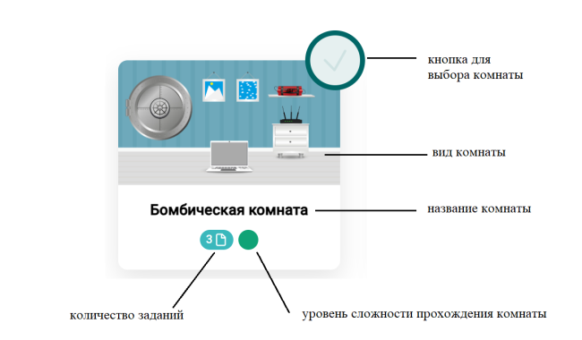

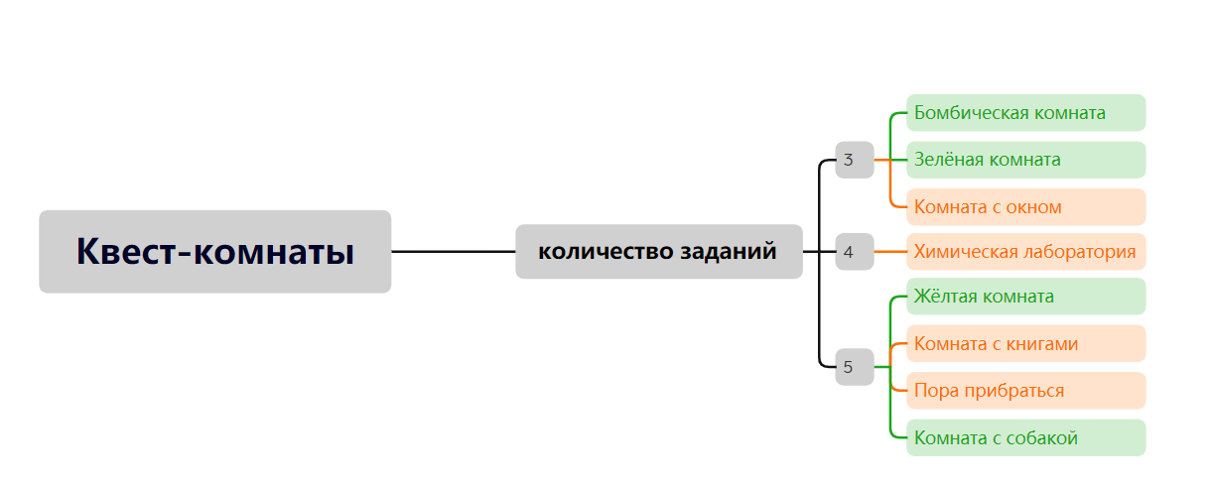В бесплатной версии создателю веб-квеста доступны следующие комнаты (всего в бесплатном тарифе их 9):

В выбранной комнате необходимо добавить название урока и предисловие перед началом прохождения квеста. После этого можно приступать к добавлению и редактированию вопросов в конструкторе заданий. Под каждым заданием предлагается выбрать один из типов вопроса:

* Одиночный выбор (выбор одного правильного ответа);
* Множественный выбор (может быть более двух правильных ответов);
* Открытый вопрос (допустимы вариации правильного ответа, заданные и зафиксированные пользователем в конструкторе заданий).

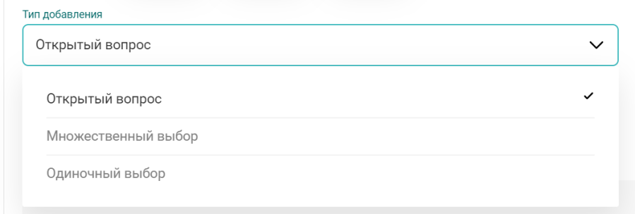

В каждом задании нужно указать варианты ответов и отметить верный ответ. Правильный ответ отмечается точкой, расположенной слева от правильного ответа. В разделе «Выход» можно добавить комментарий, который отобразится при успешном выходе из комнаты.

Если нужно сделать несколько вариантов заданий для одной квест-комнаты, то нужно нажать на кнопку «Добавить новый вариант», и появится форма загрузки заданий для нового варианта.

Используя любой макет (модель) комнаты  можно создать несколько вариантов заданий на одну тему. Таким образом при входе  по ссылке в квест, ученики получают  разные варианты заданий.

Если рядом с макетом комнаты изображён значок звука, это означает, что в данной комнате задания могут быть представлены в виде звукового файла (записанная речь или вопрос, фрагмент песни, мелодии). В режиме редактирования комнаты может располагаться не только звуковой значок, но и значок изображения (возможность добавления иллюстрации, карты, схемы):

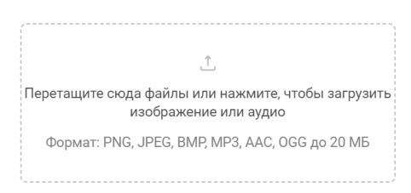

Затем нужно настроить комнату при помощи таких опций (в бесплатной версии):

* Перемешивать вопросы и ответы.
* Показывать описание перед началом игры.
* Открывать двери только при всех правильно решённых заданиях.
* Собирать результаты просмотра.
* Запрашивать данные зрителя.

Для прохождения квеста и выполнения заданий необходимо поделиться с участниками девятизначным кодом, QR-кодом или прямой ссылкой. Участники квеста могут его пройти в режиме реального времени, не регистрируясь на сайте. Платформа Joyteka также поддерживается на мобильных устройствах.

Ответы участников квеста оценивает система, результаты, к примеру, квеста, отображаются в разделе «Результаты».

Созданную квест-комнату можно найти в личном кабинете и снова отредактировать.

Посредством квестов можно не только осуществляем проверку или получение новых знаний на ту или иную тему, но и Soft skills, или гибкие навыки. [Гибкие навыки](https://yandex.ru/turbo?text=https%3A%2F%2Fmedia.foxford.ru%2Fsoft-skills%2F) – это умение общаться, нестандартно мыслить, принимать решения, работать в команде. Квесты помогают заинтересовать детей на уроке, развивают креативность и логику

Создатели платформы активно ведут социальные сети (Instagram (@joyteka_com), [Telegram (t.me/joyteka)](https://t.me/joyteka) и [Вконтакте (vk.com/joyteka)](https://vk.com/joyteka), размещают актуальную информацию: запуск новых комнат, подключение новых функций. Кроме того, пользователи могут задавать интересующие вопросы по поводу создания образовательных игр.

Преимуществами платформы являются выделенные нами следующие положения:

1. Унификация опций в различных конструкторах значительно облегчает работу. Фактические во всех конструкторах, кроме «Викторина» и «Термины», присутствуют задания трёх типов: открытый вопрос, множественный выбор, одиночный выбор.
2. Обратная связь во всех конструкторах с возможностью отслеживать любую деятельность учащихся.
3. Постоянное увеличение квест-комнат. Как упоминалось, квест-комнаты отличаются друг от друга не только количеством заданий, но и сложностью поиска предметов.

К недостаткам можно отнести:

1. В конструкторе квестов пропала важная функция внесения кода от дверей.
2. В конструктор «Термины» внесены такие ограничения, что он по сути доступен только в платной версии. В бесплатной версии после внесения определения вставить определение термина невозможно. Что, по сути, лишает возможности даже познакомиться с конструктором.
3. Платформа работает не стабильно, довольно часто на платформе проводятся технические работы.
4. В бесплатной версии у пользователя ограниченный набор квест-комнат.

Для создания квеста необходимо учесть разработанные нами рекомендации:

1. Продумать небольшой сценарий (сюжет) квеста по выбранной теме.
2. Выбрать макет квест-комнаты, обращая внимание на количество заданий из списка, доступного на сайте.
3. Выбрать тему занятия.
4. Определить цели и задачи прохождения квеста.
5. Придумать или разработать ряд заданий для участников квеста, основываясь на теме.
6. Прикрепить к заданиям изображения (использую наглядные средства) и, при необходимости, звуковые файлы.
7. Получить доступ к созданному квесту по ссылке, девятизначному коду или по QR-коду.
8. Предоставить код участникам для прохождения квеста.

Несмотря на некоторые ограничения, ресурсами многофункциональной платформы Joyteka можно пользоваться как в очной, так и дистанционной формах обучения. Квесты являются прекрасным инструментом обучения.

* Квесты могут стимулировать учеников и мотивировать их к освоению новых знаний, так как они предлагают представленные нестандартным образом задания.
* Путем создания квестов, основанных на учебных материалах, можно помочь ученикам закрепить полученные знания и применить их в реальных ситуациях, ситуациях речевого общения.
* Квесты в обучении могут быть организованы в формате командной игры, что способствует развитию навыков сотрудничества и коммуникации среди участников квеста.
* Квесты могут предоставить учащимся возможность применить теоретические знания на практике, что способствует более глубокому усвоению материала.
* Квесты могут быть настроены так, чтобы учитывать индивидуальные потребности учеников и реализовывать личностно-ориентированный подход к обучению.
* Квесты могут быть использованы для оценки знаний учащихся, поскольку они позволяют отслеживать прогресс и результаты учебы.
* Преподаватели могут создавать квесты, адаптированные под конкретные образовательные цели, и интегрировать их в учебные планы.

Таким образом, использование квестов в обучении на платформе "Joyteka" предлагает возможность обогатить и разнообразить образовательный процесс, сделать его более интерактивным и увлекательным для учащихся.